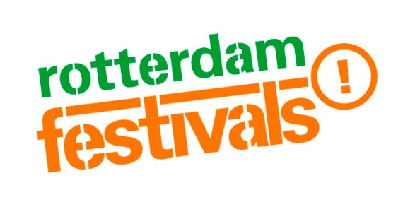
persbericht 24 november

Festivals zijn goed voor economie en werkgelegenheid
De evenementensector is een vitaal onderdeel van de Rotterdamse economie. Evenementenorganisatoren vestigen zich graag in de stad, vinden hier hun personeel en maken voornamelijk gebruik van leveranciers uit de regio volgens onderzoek dat Rotterdam Festivals liet uitvoeren.
In 2009 had de sector een omzet van 37,4 miljoen. Er werkten rond 4.650 mensen in de sector, waarvan 250 fulltime en 4.400 freelancers. Daarnaast waren er ook nog eens 4.500 vrijwilligers actief bij de festivals. Ter vergelijking in de post- en telecommunicatiesector werken in Rotterdam 4.683 mensen. De Rotterdamse festivals trekken jaarlijks rond de 3,7 miljoen bezoekers, die ongeveer 190 miljoen uitgeven in de stad. Grote eenmalige evenementen zoals de Tour de France en kleine evenementen zijn niet meegerekend. Dit blijkt uit een afstudeeronderzoek van een student aan de Erasmus Universiteit en Rotterdam Festivals naar de economische bijdrage van de publieksevenementen sector.
Het cultureel ondernemerschap bij organisatoren heeft zich de afgelopen jaren positief ontwikkeld. Festivals in Rotterdam (boven de 5000 bezoekers) worden voor gemiddeld 25% via subsidies gefinancierd. 75% komt uit andere bronnen zoals eigen inkomsten, sponsoring of landelijke fondsen.
Aantrekkingskracht buiten de regio
Rotterdamse evenementen trekken veel publiek van buiten de stad. Een derde van de bezoekers komt van buiten de regio. Ook komt 60% van de leveranciers uit de omgeving van Rotterdam, veel van het geïnvesteerde geld komt zo ten goede aan de Rotterdamse economie. Daarnaast heeft 91% van de ondervraagde festivalorganisatoren hun hoofdkantoor in Rotterdam, dit duidt op een goed vestigingsklimaat van de stad Rotterdam voor de evenementenorganisaties.
Aan het onderzoek werkten 34 festivalorganisatoren uit de regio mee. Het gaat om festivals met meer dan 5000 bezoekers in de periode 2009 en 2010. Het afstudeeronderzoek is gedaan door Salko Hofman, student Economics and Business aan de Erasmus Universiteit: “Met dit onderzoek is de evenementen sector van Rotterdam in kaart gebracht en zijn de economische karakteristieken onderzocht. Het is positief om te zien dat de evenementen en de sector hier omheen, naast het vergroten van de aantrekkelijkheid van de stad en de sociale aspecten, een belangrijke bijdrage leveren aan de economie en de werkgelegenheid in de stad”.
Rotterdam Festivals coördineert het evenementenbeleid van Rotterdam en ondersteunt via collectieve marketing en publieksonderzoek de culturele sector in het bereiken van een zo groot en divers mogelijk publiek. _________________________________________________________________________________
Noot aan de redactie: voor meer informatie neemt u contact op met Anne Helsen, anne@rotterdamfestivals.nl, 010-4332511, 06-13691075

